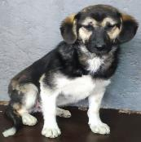 | 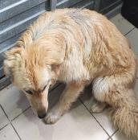 | 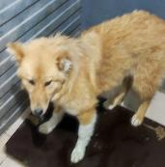 | 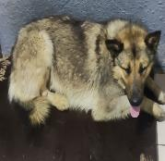
№ 422  Отловлено: 23.06.2023  ул. 9П, 4 стр. 12  Вид: собака.  Порода/пол: беспородная, сука.  Окрас: черный с белым.  Возраст: 1 год.  Вес: 20 кг.  Рост: 47 см. в холке.  Приметы:  Особенности поведения:  Спокойная  ИН: 643110800463156  Вакцинация:  Стерилизация: ранее  Вет. паспорт: нет | № 423  Отловлено: 23.06.2023  ул. 9П, 4 стр. 12  Вид: собака.  Порода/пол: беспородный, кобель.  Окрас: рыжий.  Возраст: 1 года.  Вес: 24 кг.  Рост: 49 см. в холке.  Приметы:  Особенности поведения:  Спокойный  ИН: 643110800463153  Вакцинация:  Стерилизация:  Вет. паспорт: нет | № 424  Отловлено: 23.06.2023  ул. Индустриальная, 21А  Вид: собака.  Порода/пол: беспородная, сука.  Окрас: рыжий.  Возраст: 1 года.  Вес: 24 кг.  Рост: 49 см. в холке.  Приметы:  Особенности поведения:  Спокойная  ИН: 643110800463155  Вакцинация:  Кастрация:  Вет. паспорт: нет | № 425  Отловлено: 23.06.2023  ул. Индустриальная, 21Б  Вид: собака.  Порода/пол: беспородный, кобель.  Окрас: черно - рыжий.  Возраст: 1,5 года.  Вес: 30 кг.  Рост: 51 см. в холке.  Приметы:  Особенности поведения:  Спокойный  ИН:  Вакцинация:  Кастрация:  Вет. паспорт: нет
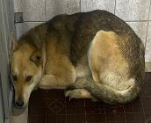 | 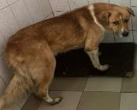 | 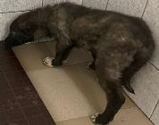
№ 426  Отловлено: 23.06.2023  2 П – 2 ЗПУ, 21 стр. 19  Вид: собака.  Порода/пол: беспородный, кобель.  Окрас: черно - рыжий.  Возраст: 1,5 года.  Вес: 30 кг.  Рост: 51 см. в холке.  Приметы:  Особенности поведения:  Спокойный  ИН:  Вакцинация:  Кастрация:  Вет. паспорт: нет | № 427  Отловлено: 23.06.2023  СОНТ Ремонтник, 87  Вид: собака.  Порода/пол: беспородный, кобель.  Окрас: рыжий с белым  Возраст: 5 лет.  Вес: 35 кг.  Рост: 55 см. в холке.  Приметы:  Особенности поведения:  Спокойный  ИН:  Вакцинация:  Кастрация:  Вет. паспорт: нет | № 428  Отловлено: 23.06.2023  СОНТ Ремонтник, 87  Вид: щенок.  Порода/пол: беспородная, сука.  Окрас: темно - серый.  Возраст: 4 месяца.  Вес: 4 кг.  Рост: 13 см. в холке.  Приметы:  Особенности поведения:  Спокойная  ИН:  Вакцинация:  Кастрация:  Вет. паспорт: нет

